Миколаївський ліцей Миколаївської сільської ради
Синельниківського району Дніпропетровської області

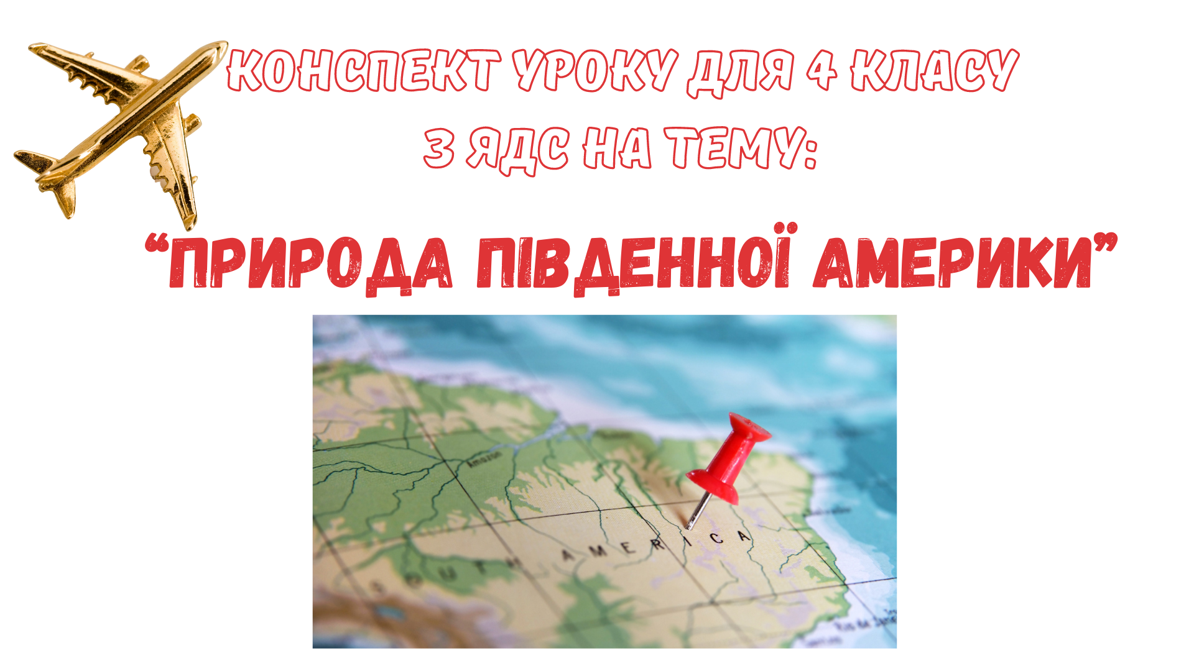

Підготувала вчителька початкових класів
Василенко Олена Петрівна

ТЕМА: Природа Південної Америки
МЕТА: закріпити поняття «материки», «частини світу»,сформувати знання про географічне положення материка, ознайомити учнів з формами земної поверхні, особливостями клімату, корисних копалин; розвивати просторову уяву, асоціативне та критичне мислення, вміння працювати із картою; здійснювати аналіз та порівняння фактів; розвивати вміння висловлювати власну думку; удосконалювати навички роботи з підручником; виховувати спостережливість, любов до природи.
Тип уроку: засвоєння нових знань (заочна подорож)
ХІД УРОКУ
I. Організаційний момент
Учитель. Сьогодні чудовий зимовий день. Ви усміхнені. Спокійні, зосереджені і готові до нашої з вами співпраці. так чи ні? Тому бажаю вам успіхів і натхнення!
II. Мотивація навчальної та пізнавальної діяльності

Учитель. Дітки, до нас на урок завітає один гість. Який подорожуючи світом, відвідав Україну.
(Анімація індіанець Джо):
- Привіт, друзі! Мене звати Джо!
Завітав я до вас, в Україну, з США, і вже встиг подивитися вашу країну, поспілкуватися з українцями. Тож знаю, що вона славиться родючими землями з багатими врожаями, чудовою природою, солов’їними піснями, унікальними природними і кліматичними умовами, добрими та працьовитими людьми.
Мені дуже тут подобається! А хотіли б ви трішки дізнатись про ту частину світу, де я живу?
- Друзі, я до вас завітав не з порожніми руками, а приніс кошик овочів та фруктів. Подивіться:
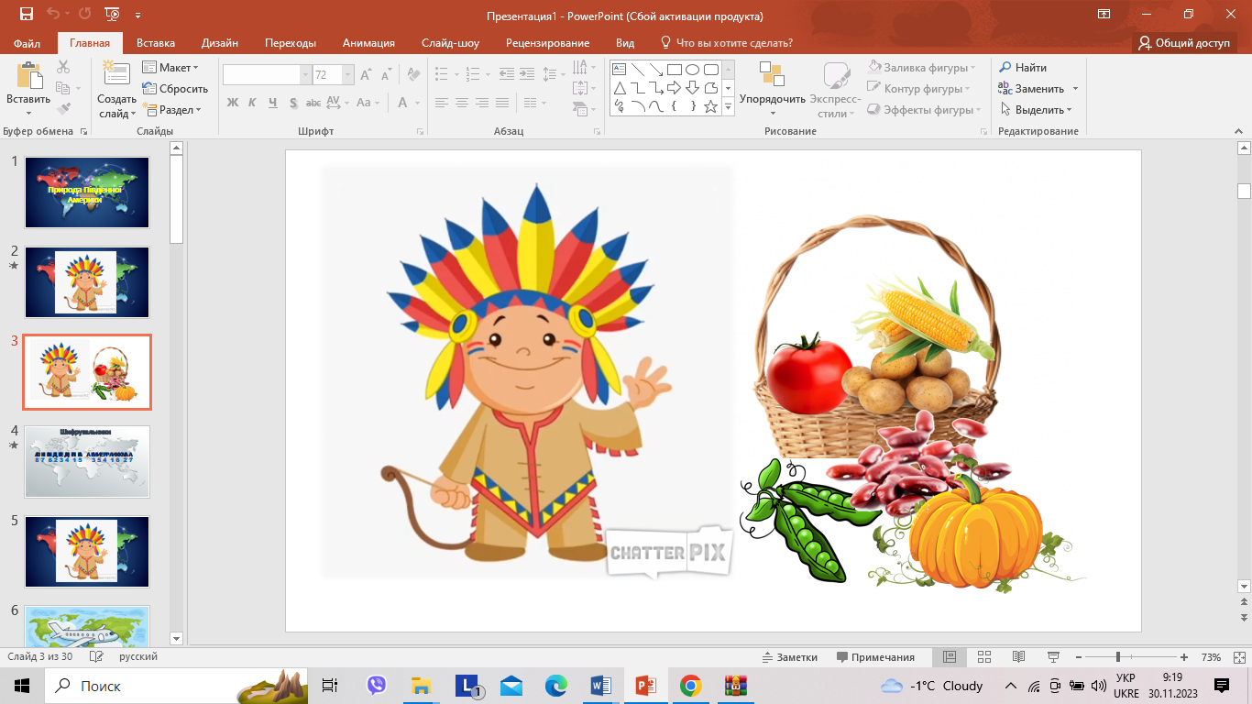
Так. Для вас вони є звичайними, бо вони ростуть в Україні. Але так було не завжди. Ці продукти потрапили на вашу землю з континенту, на якому я мешкаю.
Розкодуйте назву мого континенту.
А Н Н І В Д П Е Е И Р А К М А
8 7 6 2 3 4 1 5 3 5 4 1 6 2 7 (Південна Америка)
Так, молодці! І я запрошую вас на екскурсію до Південної Америки
Сподіваюсь, вам сподобається.
Учитель. Отже, дітки, вперед.
ІІІ. Вивчення нового матеріалу
1. Вправа «Засвіти ліхтарик»
А) У якій частині світу розміщений материк Південна Америка?
(Материк Південна Америка повністю розташований у Західній півкулі)
Б)- Назвіть материки –сусіди Південної Америки? (Сусіди материки Південної Америки - це Північна Америка, Антарктида, Африка)
В) Міцно закріпити свої знання про те чому Південну Америка називається материком контрастів? (Тому що на південному заході розташована пустеля Атакама. Це одне з найпосушливіших місць на Землі, оскільки роками тут може не випадати жодної краплі дощу).
2. Завдання
1. Знайдіть на фізичній карті півкуль шкільного атласу Гори Анди і вершину Аконкагуа. Відео «Гори Анди і вершина Аконкагуа» , запитання після перегляду
2.Знайдіть на фізичній карті півкуль шкільного атласу пустелю Атакама. Відео пустеля «Атакама», запитання після перегляду
3. Знайдіть на фізичній карті півкуль шкільного атласу річку Амазонку. (Відео річка «Амазонка», запитання після перегляду).
4. Знайдіть на фізичній карті півкуль шкільного атласу річку Парану, водоспад Ігуасу. (Відео річка « Парана», водоспад « Ігуасу», запитання після перегляду)
5. Знайдіть на фізичній карті півкуль шкільного атласу водоспад Анхель. (Відео водоспад «Анхель», запитання після перегляду).
6. Знайдіть на фізичній карті півкуль шкільного атласу озеро Маракайбо. Відео озеро «Маракайбо», запитання після перегляду.
7. Знайдіть на фізичній карті півкуль шкільного атласу озеро Тітікака. (Відео озеро «Тітікака», запитання після перегляду).
3. Вправа «Математична»
6437 км /Довжина Амазонки/
6959 м /Висота г. Аконкаґуа/
3812 м/Висота оз. Тітікака/
4400 км./Довжина Парани/
1054 м/Висота вдсп. Анхель/

4. Вправа «Порівняй довжину і висоту». (Робота з діаграмами)
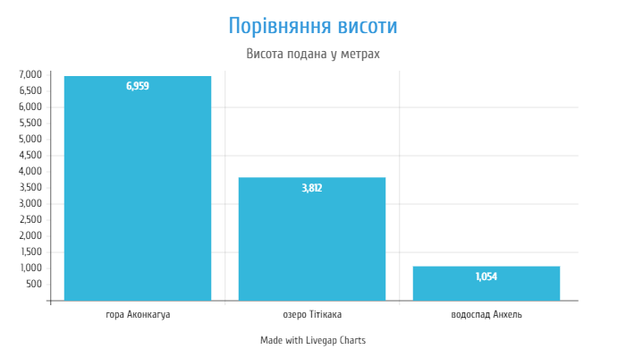

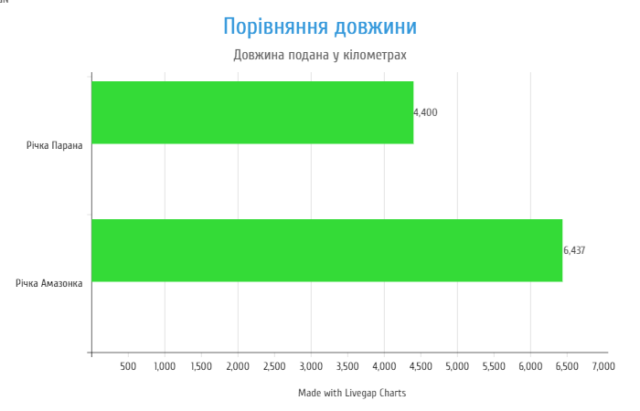
5. Вправа «Пізнаю світ»
- Відгадайте, що зображено?
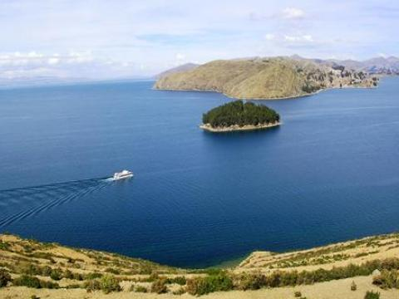
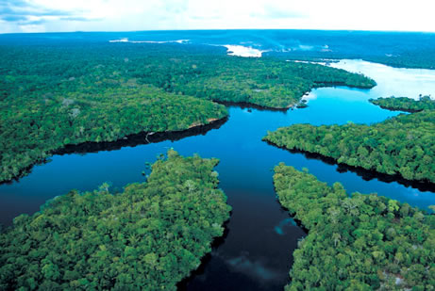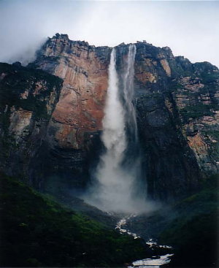
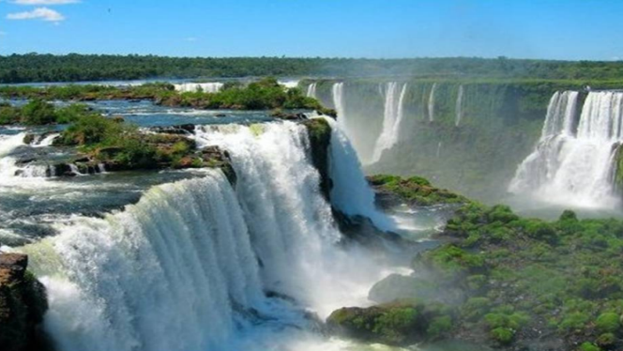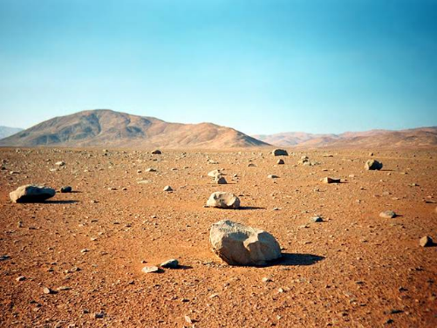
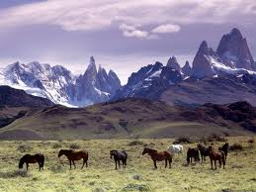

ІV. Фізкультхвилинка
Вчитель: "Чи знаєте ви, що таке південно-американський дощ? Ні? Тоді давайте разом послухаємо, який він.
В Південній Америці піднявся вітер. (Вчитель тре долоні)
Починає крапати дощ. (Клацання пальцями)
Дощ посилюється. (Плескання долонями по грудях)
Починається справжня злива. (Плескання по стегнах)
А ось град— справжня буря. (Тупіт ногами)
Але що це? Буря стихає. (Плескання по стегнах)
Дощ стихає. (Плескання долонями по грудях)
Рідкі краплі падають на землю. (Клацання пальцями)
Тихий шелест вітру. (Потирання долонь.)
Сонце! (Руки догори)
V. Узагальнення і систематизація
1. Поняття Легені – органи дихання людини
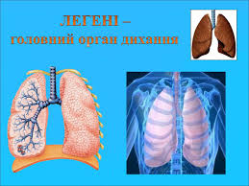
Поміркуй, чому так кажуть Амазонські ліси- легені планети ?
- Тому що дощові ліси Амазонії - найбільший у світі тропічний ліс, розташований на великій , майже плоскій рівнині. Що охоплює майже весь басейн річки Амазонки. Вони є важливою складовою природної системи клімату, поглинаючи більше 15процентів вуглекислого газу в атмосфері.
2. Населення Південної Америки
Населення Південної Америки складається з індіанців, представників африканських народів та європейців.
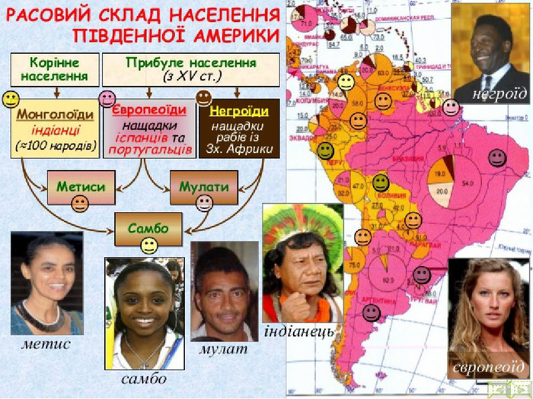
3. Робота по групам підручник (стор.48 , стор.47)
1 група Дослідити, які рослини вирощують у Південній Америці (банани, кавові дерева, зернові культури).
2 група Дослідити, яких тварин розводять у Південній Америці ( велику рогату худобу, свиней, курей, на півночі оленів).
3 група Досліди, які корисні копалини видобувають в Північній Америці? (нафту, природний газ, залізну руду, руди кольорових металів, золото, алмази).
Робота у підручнику стор.48 (роз′яснення поняття «Амазонія»)
Прочитаємо. Амазонія – найбільша низовина планети Земля, розташована в басейні річки Амазонки, укрита вологими тропічними лісами.
VI. Закріплення вивченого матеріалу
1.Прийом «Дослідження. Синтез думок»
-Яка залежність існує між лісами, дощами та посухою?»
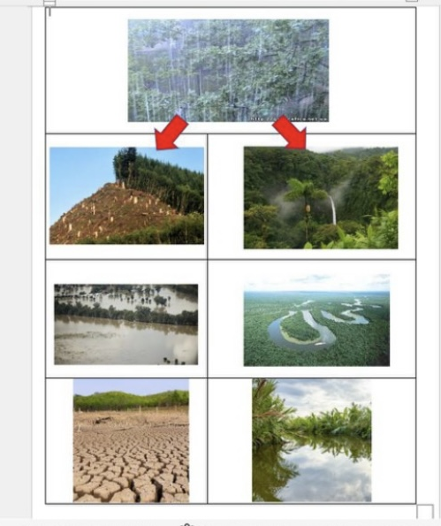
Ліс. Дощ. Корені й крони дерев утримують та поглинають воду під час дощів . Після цього повільно і акуратно вивільняють її – в результаті річки не переповнюються водою. Після дощів ліси застосовують свої супергеройські здібності і допомагають людству. По-перше, лісовий ґрунт більш проникний для води, тому вона довше там затримується. По-друге, під час дощів краплі води затримуються на величезній площі листя дерев і потім випаровуються, роблячи повітря більш вологим. Та й самі дерева не відстають, постійно випаровуючи воду через поверхню листя.
Посуха - екологічне лихо. Ерозія ґрунту – це коли під дією води та вітру порушується його структура. В першу чергу це стосується верхнього шару, багатого на поживні речовини. Про зсуви ґрунту, мабуть, навіть пояснювати не треба.
Ерозія ґрунту – це коли під дією води та вітру порушується його структура. В першу чергу це стосується верхнього шару, багатого на поживні речовини. Про зсуви ґрунту, мабуть, навіть пояснювати не треба. Підрахунки свідчать, що за останні 150 років ми втратили половину родючих земель планети. Вітер або вода виносять важливі для росту рослин речовини разом з верхнім шаром ґрунту – звісно, сільське господарство несе збитки. На додачу до цього цей ґрунту ще й потрапляє в річки, замулюючи та отруюючи їх.
Висновок. Масштаби вирубки тропічних лісів Амазонії в Бразилії досягли найбільшого показника з 2008 року. «Легені планети» зникають. Серед головних причин – вирубка , штучні пожежі, а також посухи і зростання середньої температури. Після вирубки дерев зменшиться обсяг водяної пари , яку амазонські вітри виділяють в повітря. Отже, зменшиться вологість за кількість опадів над джунглями, і, як наслідок, збільшиться посуха.
2.Діаграма
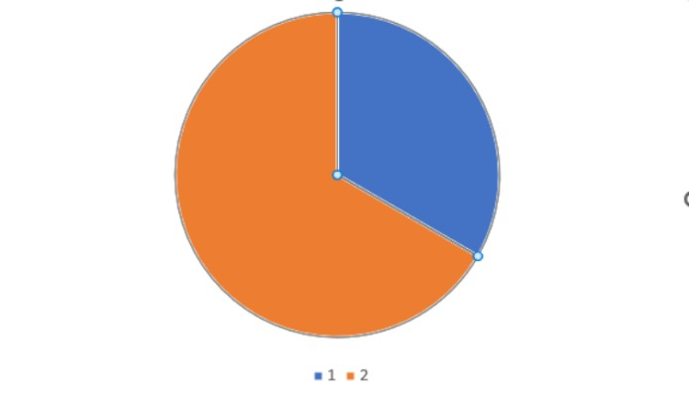
VII. Підсумок уроку
1.Вправа «Рюкзачок»
Свої знання з теми « Південна Америка» покладемо в умовний рюкзачок, для використання на подальших уроках і виконанні домащніх завдань.
Продовжіть речення:
-Материк Південна Америка розміщений у ….(Західній півкулі)
-Його омивають води …(Атлантичного та Тихого океану)
- На півночі материк перетинає…(екватор).
-Південну Америку називають материко...(контрастів).
- Тут є високі...(гори) та широкі рівнині…(простори), місця дуже…(вологі) й дуже …(сухі).
-На території Південної Америки протікає найбільша річка Землі...(Амазонка).
- Материк багатий на …(корисні копалини) ...(ліси)….(водні ресурси).
- Материк Південну Америка називається материком контрастів тому що…..(на південному заході розташована пустеля Атакама. Це одне з найпосушливіших місць на Землі, оскільки роками тут може не випадати жодної краплі дощу).
2. Продовжіть речення за вибором:
- «Сьогодні я дізнався(дізналася)…..»
- «Було цікаво….»
- «Було складно…..»
- «Я спробую….»
VIII. Домашнє завдання.
Написати лист індіанцю Джо «Чим мене найбільше вразив материк Південна Америка».

